**TRƯỜNG ĐẠI HỌC BÁCH KHOA HÀ NỘI VIỆN ĐIỆN TỬ - VIỄN THÔNG**

----------------------------------------------------------------------

BÁO CÁO BÀI TẬP LỚN

Môn: Mạng Máy Tính

Đề Tài:

**Lập trình mô phỏng hoạt động và đánh giá hiệusuất của mô hình mạng Slotted ALOHA**

|  |  |
| --- | --- |
| **Giảng viên hướng dẫn:** | **TS Trần Quang Vinh** |

**Nhóm thực hiện:**

|  |  |
| --- | --- |
| Họ và Tên | MSSV |
| Nguyễn Phương Nam | 20152577 |
| Nguyễn Đức Tường | 20154297 |
| Nguyễn Đình Quốc | 20153060 |
| Nguyễn Tiến Dương | 20150764 |
| Nguyễn Minh Hiếu | 20151336 |

**Hà Nội, 12/2019**

**MỤC LỤC**

**DANH MỤC HÌNH ẢNH 3**

**Chương 1: Cơ sở lý thuyết 4**

1.1 Pure ALOHA 4

1.2 Slotted-ALOHA 6

**Chương 2: Mô phỏng hoạt động và đánh giá hiệu năng Slotted ALOHA 7**

2.1 Nguyên lý thiết kế 7

2.2. Mô phỏng hoạt động Slotted ALOHA bằng phần mềm 9

2.3. Đánh giá hiệu năng 11

**KẾT LUẬN 14**

**TÀI LIỆU THAM KHẢO 15**

# DANH MỤC HÌNH ẢNH

Hình 1.1 Giao thức Pure ALOHA 4

Hình 1.2 Giao thức Slotted ALOHA 6

Hình 1.3 So sánh Pure ALOHA với Slotted ALOHA 6

Hình 2.1 Quy trình thiết kế đánh giá giao thức Slotted ALOHA 7

Hình 2.2 Giao diện phần mềm mô phỏng Slotted ALOHA 9

Hình 2.3a Mô phỏng hoạt động Slotted ALOHA (1) 10

Hình 2.3b Mô phỏng hoạt động Slotted ALOHA (2) 10

Hình 2.4 Đánh giá hiệu năng Slotted ALOHA (sinh dữ liệu ngẫu nhiên) 11

Hình 2.5 Đánh giá hiệu năng Slotted ALOHA (sinh dữ liệu theo phân phối Poisson) 11

Hình 2.6 GUI tính các thông số mạng Slotted ALOHA 12

Hình 2.7 Kết quả thực hiện trên GUI (kiểu sinh dữ liệu ngẫu nhiên) 13

Hình 2.8 Kết quả thực hiện trên GUI (kiểu sinh dữ liệu theo phân phối Poisson) 13

6

# Chương 1: Cơ sở lý thuyết

## 1.1 Pure ALOHA

Pure ALOHA là một giao thức truy cập ngẫu nhiên (Random Access Protocol) sử dụng trong lớp Data Link, trong đó những trạm đầu cuối truy cập để truyền những gói khi chúng muốn. Giao thức này được đề xuất bởi đại học Hawaii năm 1970. Trong trường hợp này, tất cả các trạm đầu cuối truy cập không bận tâm liệu kênh truyền bận hay không. Giao thức này không có cơ chế kiểm tra trạng thái kênh truyền, không có cơ chế phát hiện mất gói do va chạm, việc phát lại phụ thuộc vào các giao thức bậc cao (lớp host-to-host). Giao thức Pure ALOHA được biểu diễn trên hình 1.1.

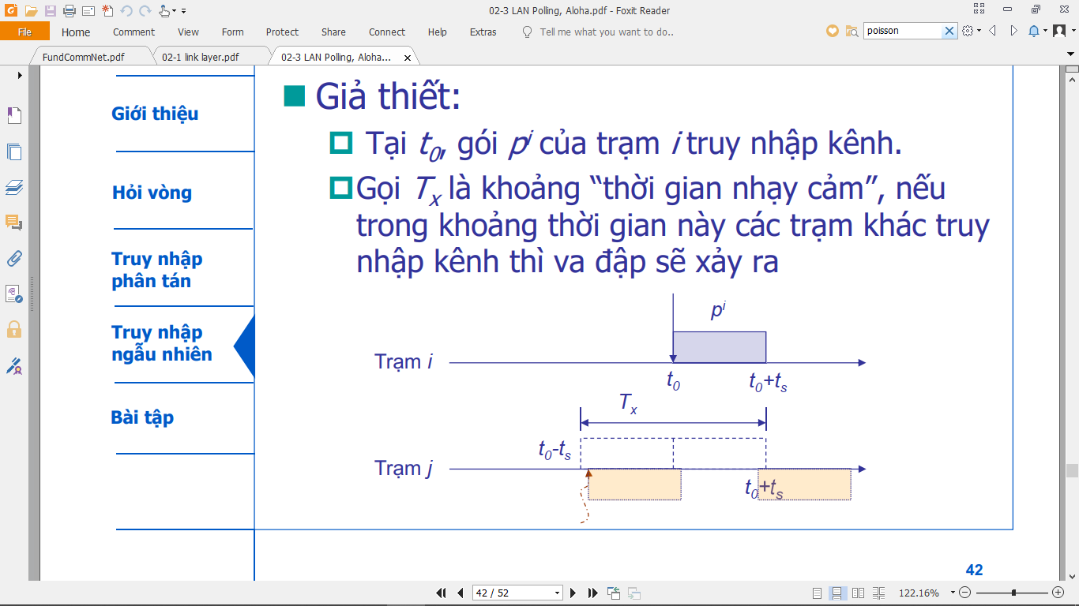

Hình 1.1 Giao thức Pure ALOHA

Nếu chiều dài của mỗi gói tin là L (bits), dung lượng kênh truyền là C (bits/s) thì thời gian phục vụ gói là:

Tại thời điểm ,trạm i phát gói tin lên kênh truyền. là khoảng thời gian nhạy cảm, nếu trong khoảng thời gian này các trạm khác truy nhập kênh thì va đập sẽ xảy ra.

Gọi là tốc độ đến trung bình của các trạm. Số lần truy nhập kênh trung bình G (tải đầu vào) được cho như sau:

Để một gói tin được phát tại một trạm tại thời điểm t0 truyền thành công, những trạm khác không được truyền bất kỳ gói tin nào trong thời gian từ đến . Như vậy khoảng thời gian nhạy cảm là:

Trong Pure ALOHA, khi một gói được phát tại một trạm nó sẽ ngay lập tức được truyền đi. Do đó, xác suất truyền thành công một gói tin Psucc bằng xác suất không có trạm nào khác gửi gói tin nào trong khoảng

Gọi S là số lần truy nhập thành công trung bình trong khoảng thời gian . S chính là thông lượng của hệ thống.

Hàm số S(G) đạt cực đại tại G=0.5, tại đó S=0.5≈0.184.

## 1.2 Slotted-ALOHA

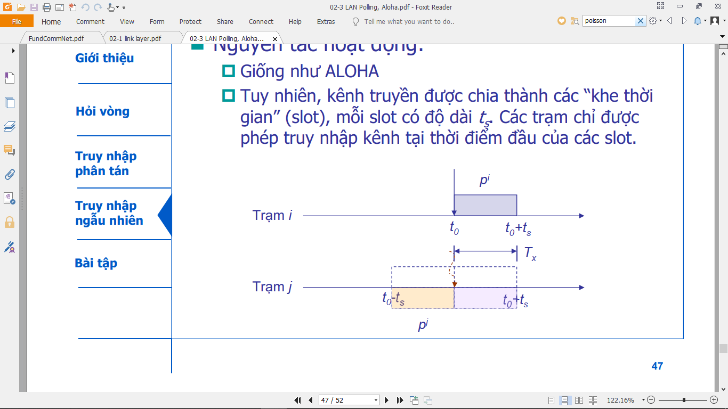

Hình 1.2 Giao thức Slotted ALOHA

Giao thức Slotted ALOHA được thể hiện trong hình 1.2 . Giao thức này giống với pure ALOHA, tuy nhiên kênh truyền được chia thành các khe thời gian (slot), mỗi slot dài . Các trạm chỉ được truy nhập kênh tại thời điểm đầu của các slot. Nếu nhiều hơn hai gói tin phát đi trong một slot sẽ xảy ra va chạm. Nếu có va chạm thì các máy vừa gửi gói tin sẽ phải gửi lại ở đầu các time slots tiếp theo với xác suất p đến khi thành công (đợi một số time slots hay backoff ngẫu nhiên trước khi gửi lại). Trong Slotted ALOHA, khoảng thời gian nhạy cảm . Xác suất truyền thành công một gói tin Psucc bằng xác suất không có trạm nào khác gửi gói tin nào trong khoảng thời gian .

Thông lượng S của hệ thống là:

Hàm số S(G) đạt cực đại tại G=1, tại đó S=≈0.368.

Hiệu suất của slotted ALOHA gấp đôi so với ALOHA nhưng vẫn thấp. Hình 1.3 so sánh Pure ALOHA và Slotted ALOHA.

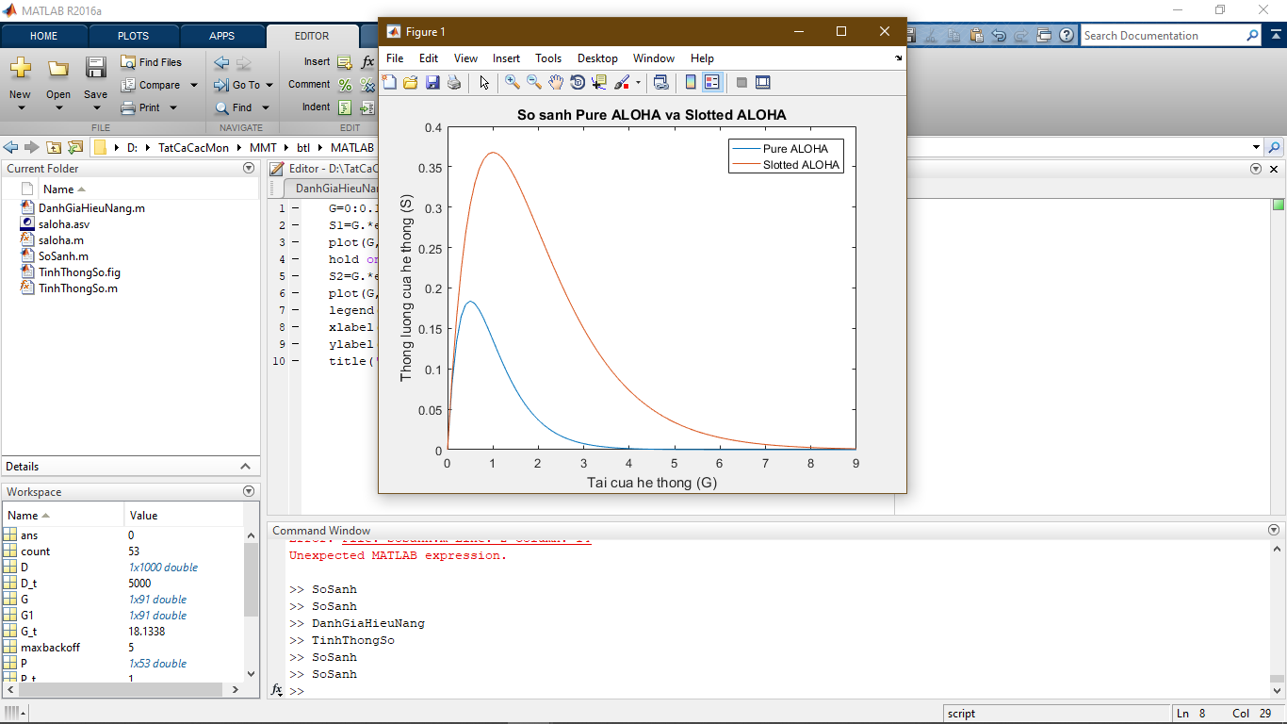

Hình 1.3 So sánh Pure ALOHA với Slotted ALOHA

# Chương 2: Mô phỏng hoạt động và đánh giá hiệu năng Slotted ALOHA

## 2.1 Nguyên lý thiết kế

Phần này mô tả quy trình để đánh giá thông lượng và trễ của giao thức Slotted ALOHA. Quy trình được thể hiện trong hình 2.1.

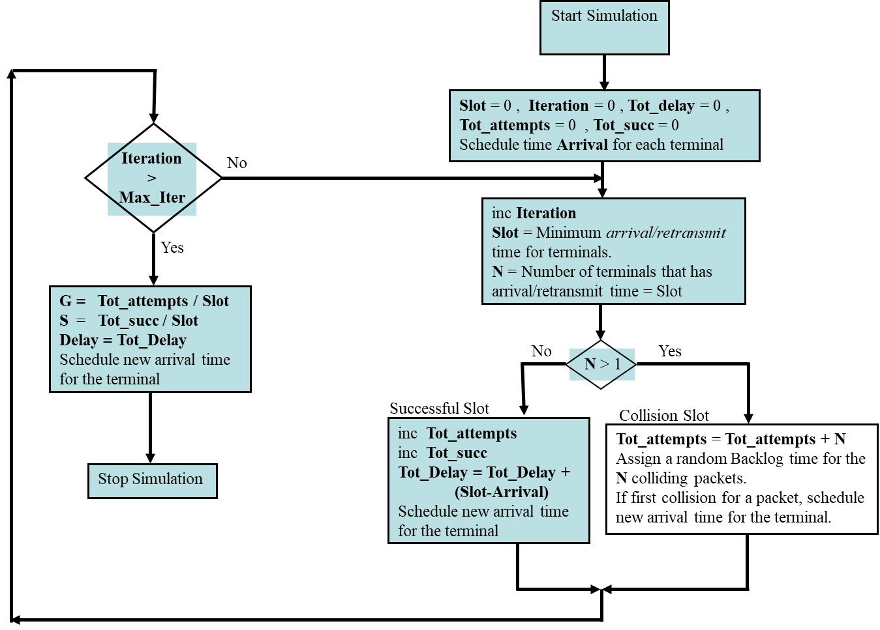

Hình 2.1 Quy trình thiết kế đánh giá giao thức Slotted ALOHA

Quy trình thiết kế như sau

* Trong khối đầu tiên, những biến chung và những biến tĩnh được định nghĩa
* slot=0: Tổng số slot
* iteration=0: Tổng số vòng lặp
* Tot_delay=0: Tổng trễ
* Tot_attempts: Tổng số gói tin gửi đi
* Tot_succ: Tổng số gói tin gửi thành công
* Xác định Time Arrival cho từng trạm
* Trong khối thứ hai, trạng thái của tất cả những trạm truy cập được khởi tạo. Trong khối này, thời gian khởi tạo là khi gói tin đầu tiên được phát và chiều dài của gói tin được xác định
* slot: Thời gian để phục vụ một gói tin
* N: Số lượng trạm tham gia gửi gói tin
* Trong khối thứ ba, việc truyền gói tin kết thúc thành công (chỉ có một trạm gửi gói tin). Ở đây, tại mỗi trạm cuối, một gói tin mới sẽ không được phát cho đến khi gói tin đã được phát trong mỗi kênh truyền được truyền thành công tới điểm truy cập.
* inc Tot_attempts: Tăng tổng số gói tin gửi đi
* inc Tot_succ: Tăng tổng số gói tin gửi thành công
* Tot_Delay = Tot_Delay + Slot-Arrival: Tính tổng trễ
* Trong khối thứ tư, xảy ra va chạm khi việc truyền gói tin (nhiêu hơn một trạm gửi gói tin)
* Tot_attempts= Tot_attempts+N: Tính tổng số gói tin gửi đi
* Tạo backoff ngẫu nhiên cho từng trạm
* Tiếp theo, nếu chưa đạt đến số vòng lặp tối đa thì mạng tiếp tục hoạt động lặp lại từ khối thứ hai
* Trong khối thứ năm, khi đã đạt đến số vòng lặp tối đa, các thông số của hệ thống được tính toán
* G=Tot_attempts/Slot: Tính tải của hệ thống
* S=Tot_succ/Slot: Tính thông lượng của hệ thống
* Delay = Tot_Delay: Tổng trễ
* Cuối cùng dừng mô phỏng

## 2.2. Mô phỏng hoạt động Slotted ALOHA bằng phần mềm

Việc mô phỏng hoạt động Slotted ALOHA được thực hiện trên phần mềm thiết kế bằng C#, sử dụng Visual Studio. Giao diện phần mềm được thiết kế như hình 2.2.

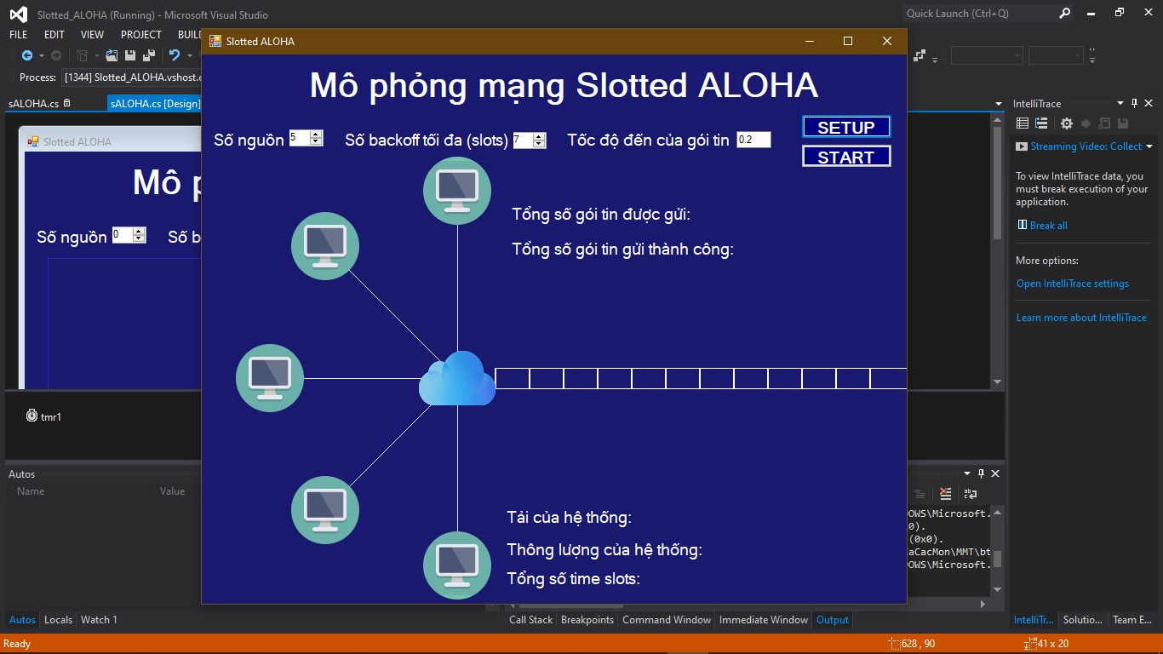

Hình 2.2 Giao diện phần mềm mô phỏng Slotted ALOHA

Trong phần mềm này, các giá trị đầu vào gồm:

* Số nguồn: Số trạm tham gia gửi gói tin
* Số backoff tối đa: Thời gian backoff tối đa (tính bằng slots) mà một trạm phải đợi để gửi gói tin mới sau khi có va chạm trên kênh truyền
* Tốc độ đến của gói tin: Giá trị λ của các trạm (các trạm có λ như nhau)

Phần mềm sẽ mô phỏng trực quan hoạt động của Slotted ALOHA và đưa ra các số liệu tại từng thời điểm nhất định, bao gồm:

* g: Tổng số gói tin được gửi
* s: Tổng số gói tin gửi thành công
* G: Tải của hệ thống
* S: Thông lượng của hệ thống
* Tổng số slots theo thời gian

Hình 2.3a và 2.3b mô phỏng một hệ thống bao gồm 5 trạm, thời gian backoff tối đa là 7 slots, mỗi trạm có λ=0.2 được mô phỏng hoạt động qua phần mềm của nhóm. Các gói tin được tạo ra theo phân phối Poisson với tham số λ.

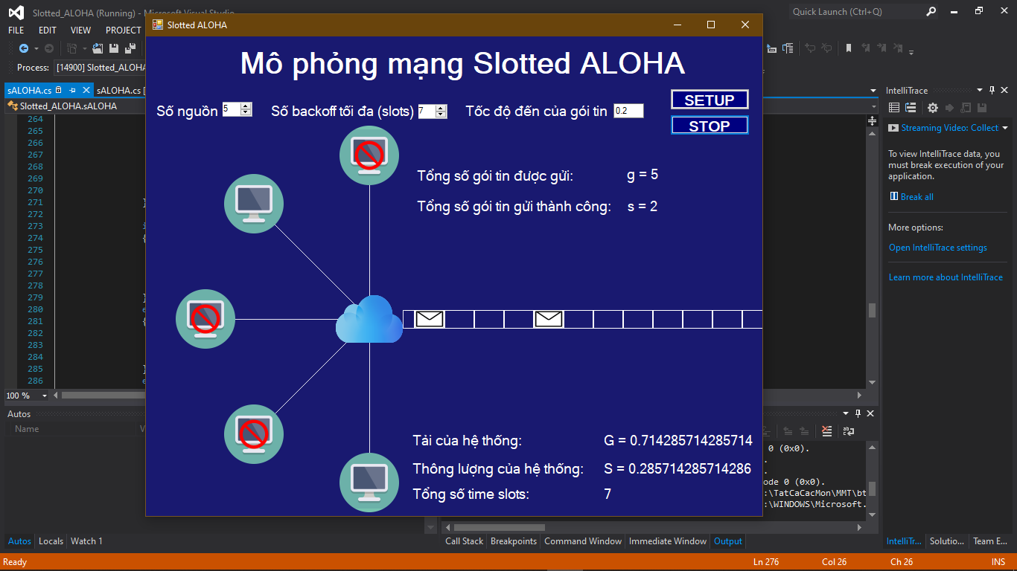

Hình 2.3a Mô phỏng hoạt động Slotted ALOHA (1)

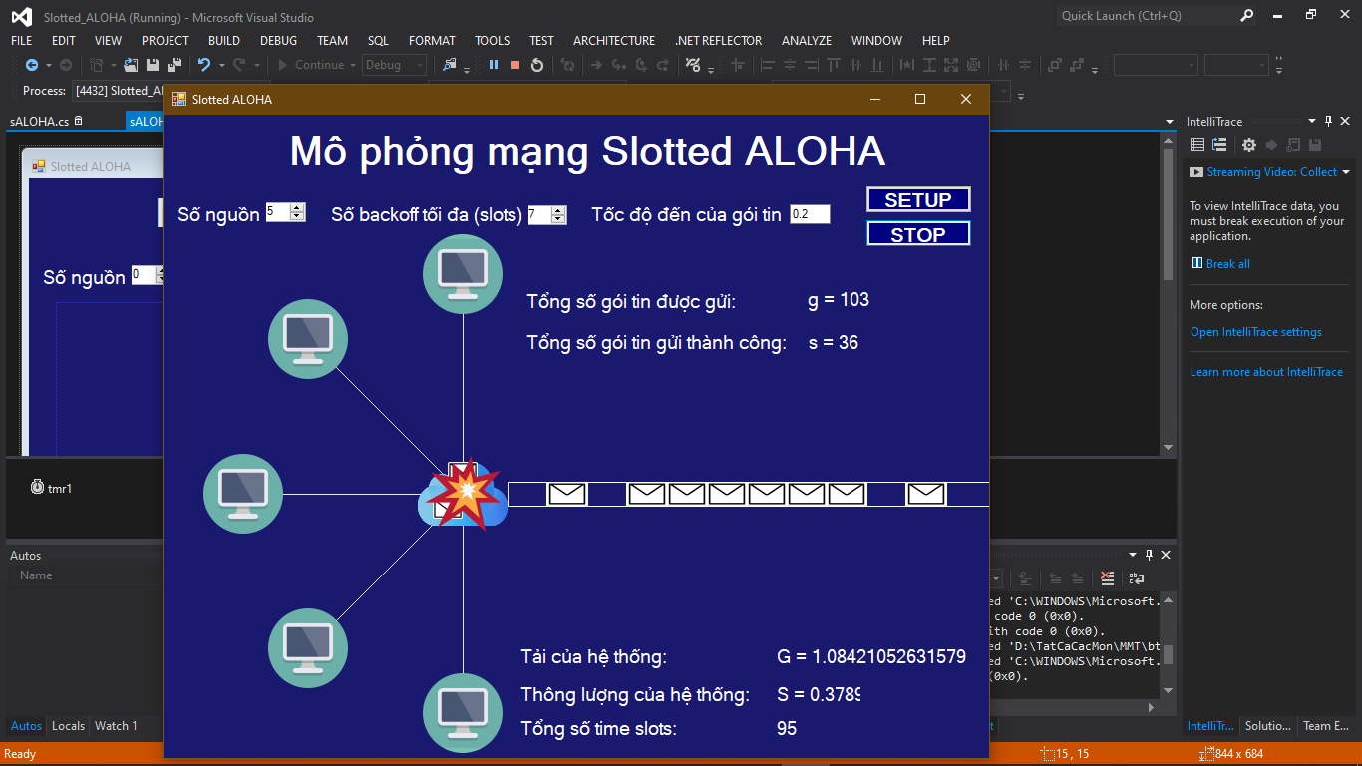

Hình 2.3b Mô phỏng hoạt động Slotted ALOHA (2)

Khi có nhiều hơn một trạm gửi gói tin đồng thời tại một time slot, chúng sẽ bị va chạm và phải chờ đợi một khoảng thời gian backoff của riêng mình (<=max backoff). Khi phải chờ đợi, chúng không thể gửi đi gói tin khác trong khoảng thời gian này (hình 2.3a). Ngoài ra ta thấy, khi số slot tăng đủ lớn và tải xấp xỉ bằng 1 thì thông lượng của hệ thống theo mô phỏng đạt giá trị tối đa gần đúng với lý thuyết là 36.8% (hình 2.3b).

## 2.3. Đánh giá hiệu năng

Để đánh giá hiệu năng của một hệ thống sử dụng Slotted ALOHA, nhóm dựa trên hai đồ thị chính, bao gồm:

* Đồ thị quan hệ giữa thông lượng với tải của hệ thống
* Đồ thị quan hệ giữa thông lượng với trễ trung bình của hệ thống.

Kết quả đánh giá được thể hiện trên hình 2.4 và 2.5 trong 2 trường hợp sinh dữ liệu ngẫu nhiên và sinh dữ liệu theo phân phối Poisson.

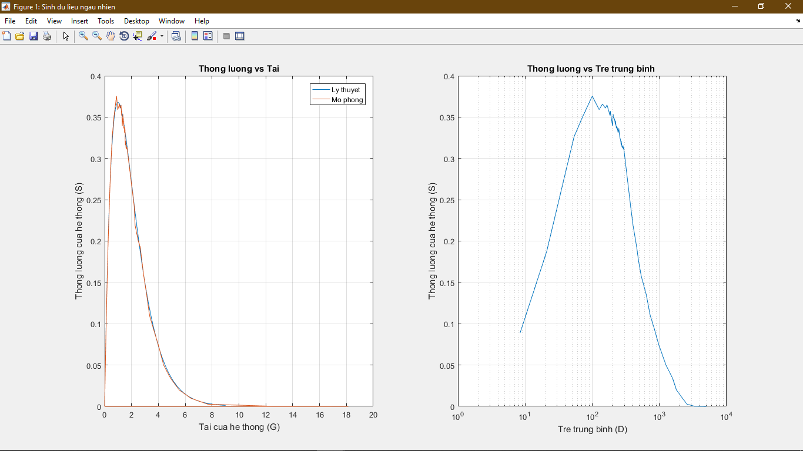

Hình 2.4 Đánh giá hiệu năng Slotted ALOHA (sinh dữ liệu ngẫu nhiên)

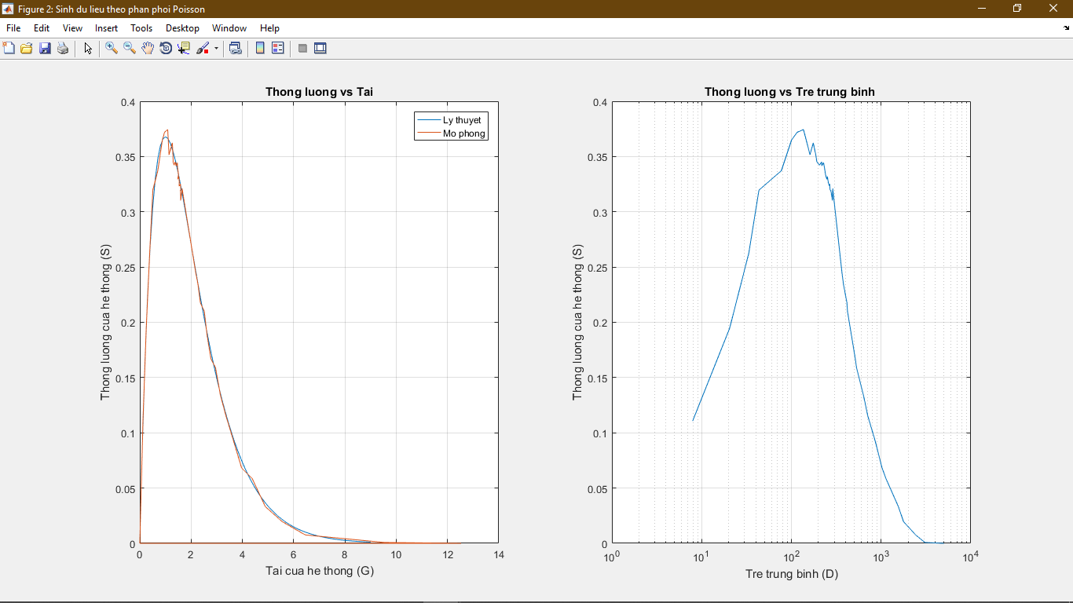

Hình 2.5 Đánh giá hiệu năng Slotted ALOHA (sinh dữ liệu theo phân phối Poisson)

Đối với đồ thị Thông lượng vs Tải, ta nhận thấy khi tải biến đổi, thông lượng cũng thay đổi theo. Sự biến thiên của thông lượng theo tải trong mô phỏng có dạng giống với lý thuyết. Còn đối với đồ thị Thông lượng vs Trễ trung bình, ta thấy trễ trung bình tăng chậm khi tăng thông lượng. Sau đó, khi thông lượng đạt đỉnh và giảm dần thì trễ tiếp tục tăng nhưng tăng nhanh hơn.

Ngoài ra, nhóm thiết kế một GUI để tính toán các thông số của mạng Slotted ALOHA (hình 2.6).

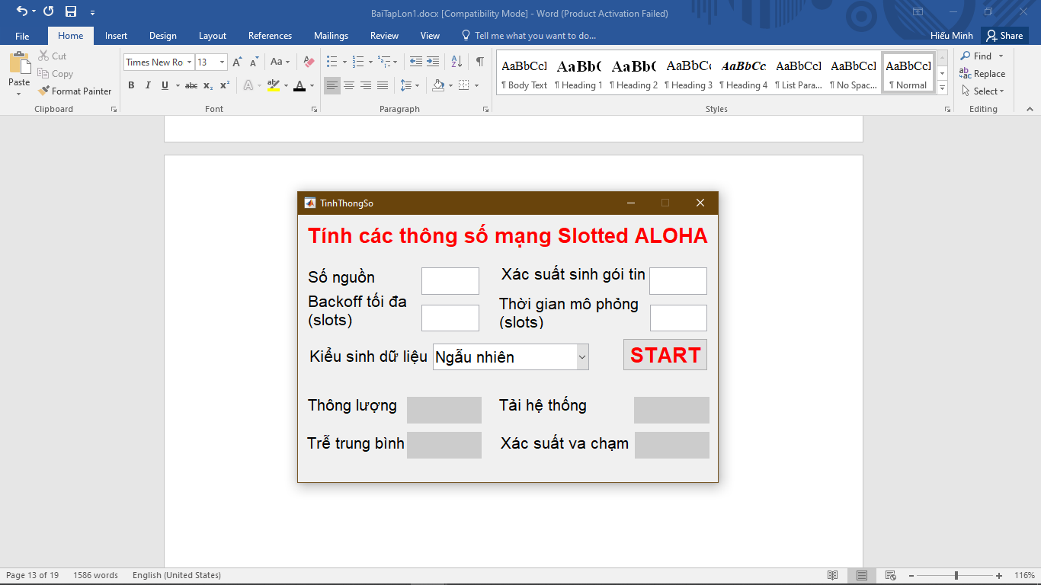

Hình 2.6 GUI tính các thông số mạng Slotted ALOHA

Các đầu vào bao gồm:

* Số nguồn
* Xác suất sinh gói tin
* Số backoff tối đa (tính bằng slots)
* Thời gian mô phỏng (tính bằng slots)
* Kiểu sinh dữ liệu (ngẫu nhiên hay theo phân phối Poisson)

Sau khi tính toán sẽ cho ra các thông số của hệ thống bao gồm:

* Thông lượng của hệ thống
* Tải của hệ thống
* Trễ trung bình
* Xác suất va chạm

Hình 2.7 và 2.8 là kết quả thực hiện khi chọn kiểu sinh dữ liệu ngẫu nhiên và theo phân phối Poisson.

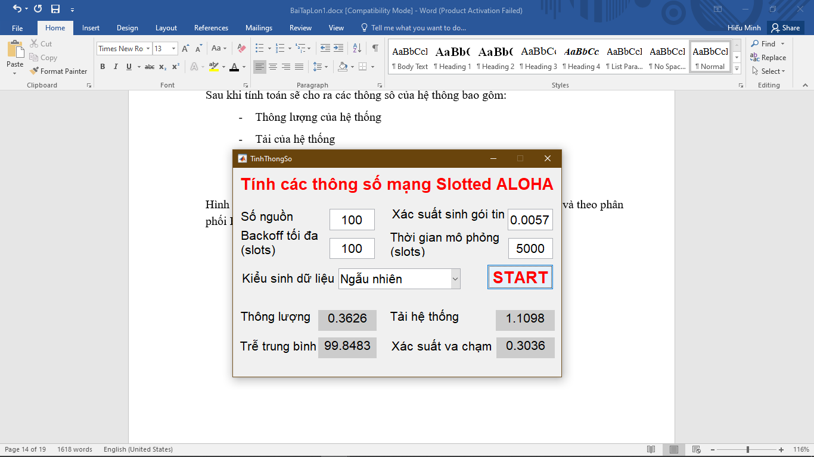

Hình 2.7 Kết quả thực hiện trên GUI (kiểu sinh dữ liệu ngẫu nhiên)

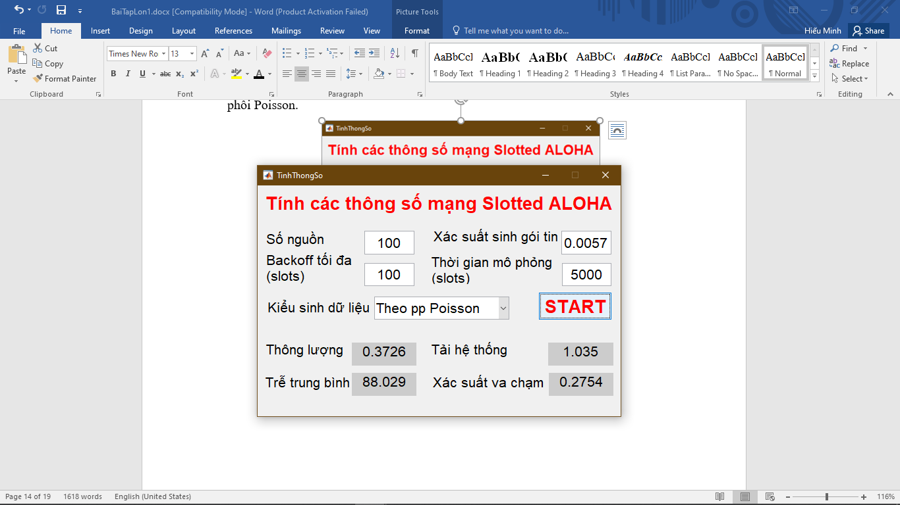

Hình 2.8 Kết quả thực hiện trên GUI (kiểu sinh dữ liệu theo phân phối Poisson)

Các kết quả thu được khi tính toán các thông số là phù hợp với lí thuyết.

# KẾT LUẬN

Như vậy nhóm em đã hoàn thành mô phỏng mạng Slotted ALOHA và đánh giá hiệu năng mạng. Slotted ALOHA là giao thức có hiệu suất tốt hơn nhiều so với pure ALOHA (gấp đôi, tuy nhiên vẫn còn thấp). Các kết quả thu được gần đúng so với lý thuyết, chứng tỏ quá trình thực hiện thành công. Khi có càng nhiều trạm tham gia thì kết quả càng gần với lí thuyết.

# TÀI LIỆU THAM KHẢO

[1] Trần Quang Vinh, *Slide bài giảng Mạng máy tính*, 2019.

[2] Esa Alghonaim, *Simulation of the Slotted Aloha Protocol Project,* King Fahd University of Petroleum and Minerals, 2004

[3] James F. Kurose and Keith W.Ross, *Computer Networking A Top-Down Approach*, 6th edition, Addison-Wesley, 2013

[4] Eytan Modiano, *Packet Multiple Access: The Aloha Protocol*, MIT

[5] https://github.com/afcuttin/aloha